Шаблон отчёта по лабораторной работе

Лабораторная работа № 1

Мерич Дорук Каймакджыоглу

Содержание

# Цель работы

Целью данной работы является приобретение практических навыков установки операционной системы на виртуальную машину, настройки минимально необходимых для дальнейшей работы сервисов.

# Задание

установить linux-машину RockyOS и используйте команды для поиска информации.

# Теоретическое введение



RockyOS

Rocky Linux – это свободная и открытая операционная система Linux, разработанная как альтернатива CentOS Linux после того, как CentOS Linux перестал быть стабильным и надежным клона Red Hat Enterprise Linux (RHEL). Rocky Linux разрабатывается сообществом и ориентирован на предоставление стабильной и долгосрочной поддержки для предприятий и организаций.

# Выполнение лабораторной работы

1. Установка ROCKYLINUX на виртуальную машину. 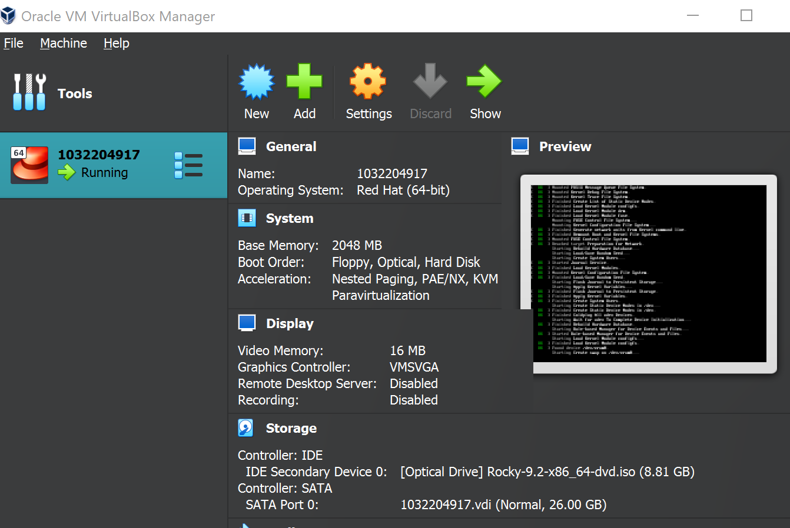
2. Oткрытие операционной системы для дальнейшей инициализации. 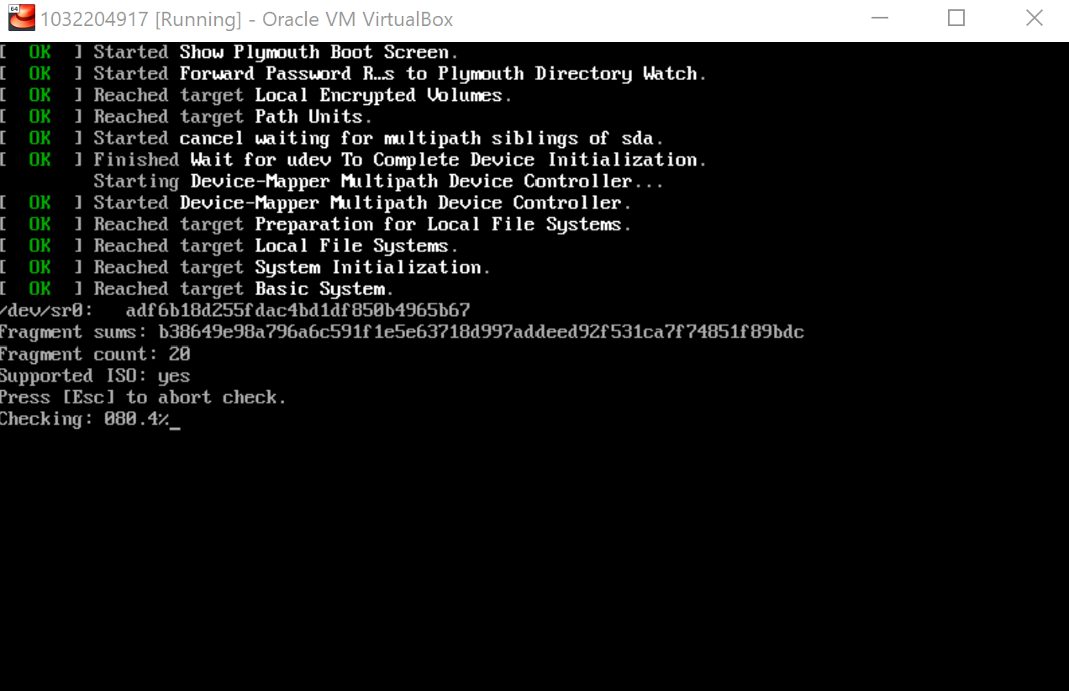
3. Все настройки выполнены, и начинается установка. 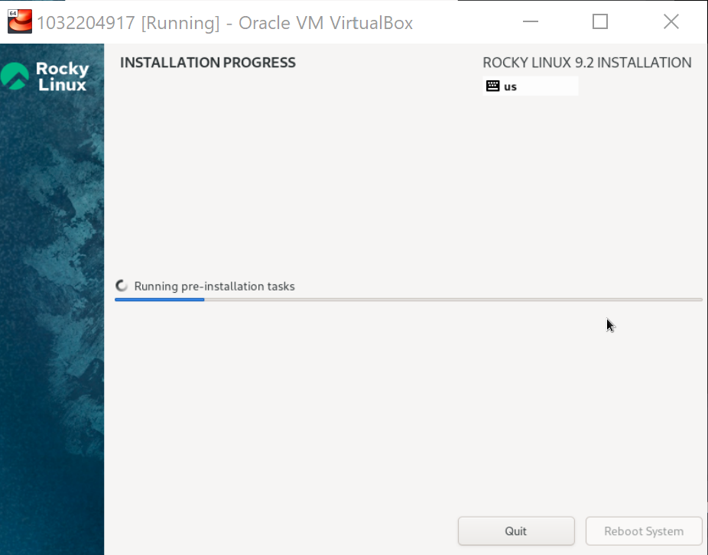 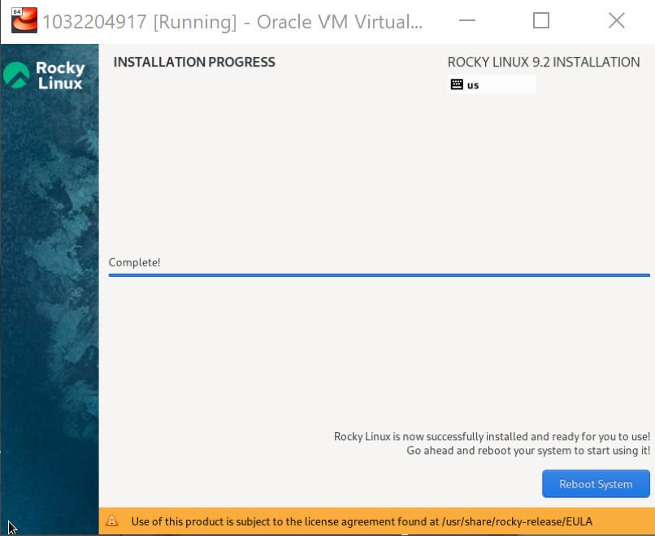
4. Настроил имя пользователя и получил доступ к операционной системе.

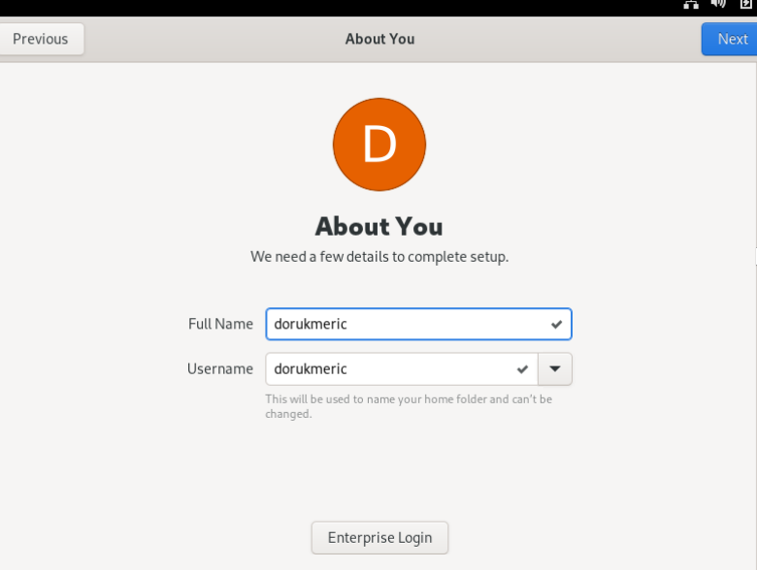 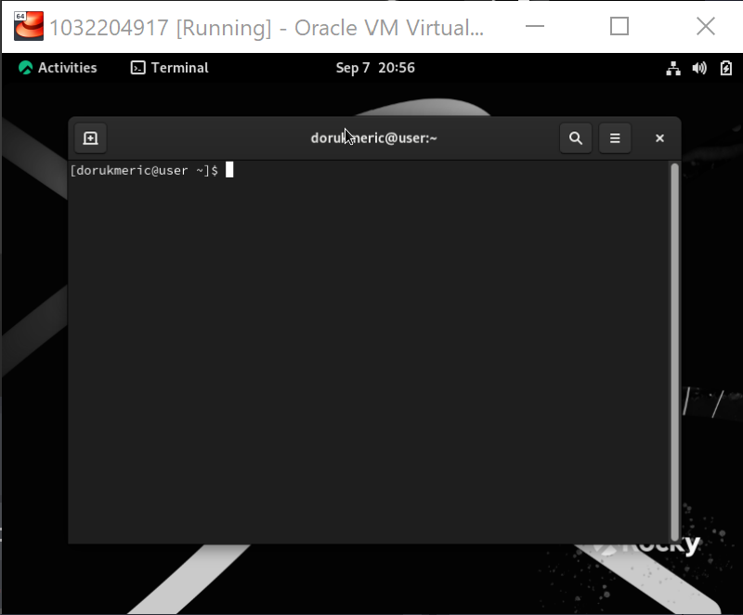

1. Версия ядра Linux (Linux version)/астота процессора (Detected Mhz processor)/Модель процессора (CPU0). 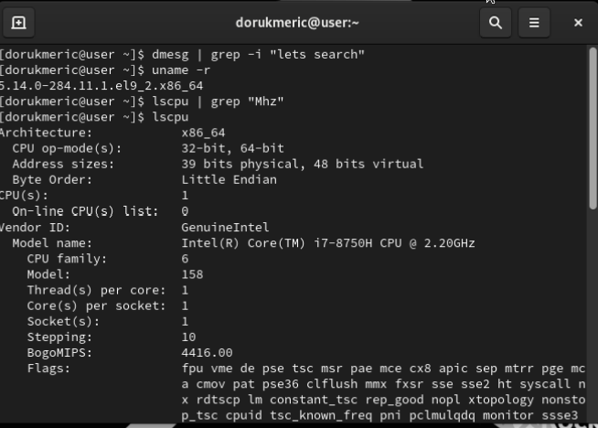
2. Объем доступной оперативной памяти (Memory available). 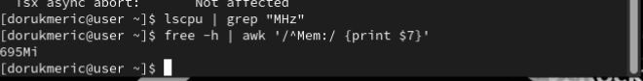
3. Тип обнаруженного гипервизора (Hypervisor detected). 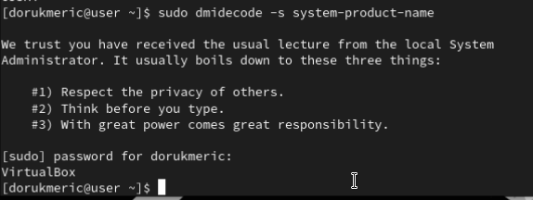
4. Тип файловой системы корневого раздела. 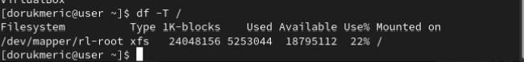
5. Последовательность монтирования файловых систем.cat /etc/fstab # Контрольные вопросы
6. Какую информацию содержит учётная запись пользователя? **Имя пользователя (Username) / User ID (UID) / Group ID (GID) / Домашний каталог (Home Directory) / Оболочка (Shell)**
7. Укажите команды терминала и приведите примеры: – для получения справки по команде; **man команда** – для перемещения по файловой системе; **cd путь_к_каталогу** – для просмотра содержимого каталога; **ls /var/log** – для определения объёма каталога; **du -sh путь_к_каталогу** – для создания / удаления каталогов / файлов; **mkdir название_каталога / touch имя_файла / rm -r название_каталога** – для задания определённых прав на файл / каталог; **chmod права_доступа файл_или_каталог** – для просмотра истории команд. **history**
8. Что такое файловая система? Приведите примеры с краткой характери- стикой. **Файловая система - это способ организации и хранения данных на компьютере или в хранилище. Она определяет структуру, формат и способы доступа к файлам и каталогам. Файловые системы позволяют пользователям создавать, хранить, организовывать и управлять файлами и данными.**
9. Как посмотреть, какие файловые системы подмонтированы в ОС? **df -T /**
10. Как удалить зависший процесс? **команду kill**

# Выводы

установил операционную систему, как показано в отчете, затем использовал некоторые команды, чтобы узнать больше информации о нашей машине.

# Список литературы

[rockylinux](https://rockylinux.org/) {#refs:rockylinux}